Поставщики продуктов в МКОУ СОШ № 5 с.Пашково
Продукты
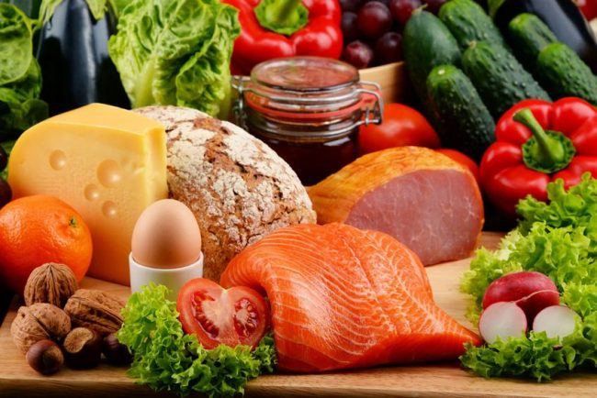
ООО Бридер
г.Биробиджан
свидетельство о государственной регистрации 79 № 000221817
Хлеб
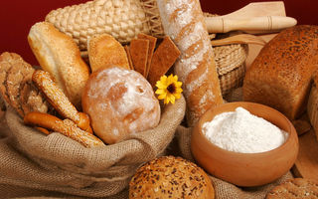
Индивидуальный предприниматель Карапетян Арменуи Бабаджановна
г.Облучье
свидетельство о государственной регистрации 79 № 9000304599

